胜科金仕达数据校园应用sim-pass指令流说明

二〇一一年七月
目 录
一、 卡结构说明 3
二、 发卡流程说明 3
1、 发卡指令说明 3
卡片复位 4
选择校园应用 4
应用外部认证 4
更新应用主控密钥 4
更新应用维护密钥 4
装载口令密钥 5
装载消费密钥01 5
装载圈存密钥01 5
装载圈提密钥01 5
装载修改透支限额密钥01 5
装载口令解锁密钥00 6
装载口令重装密钥00 6
装载TAC密钥00 6
选择并写0019文件（MAC写） 6
选择并写0015文件（MAC写） 7
选择并写0016文件（MAC写） 7
选择并写0012文件（MAC写） 7
三、 参考文档 8

卡结构说明
卡文件结构示意图如下：
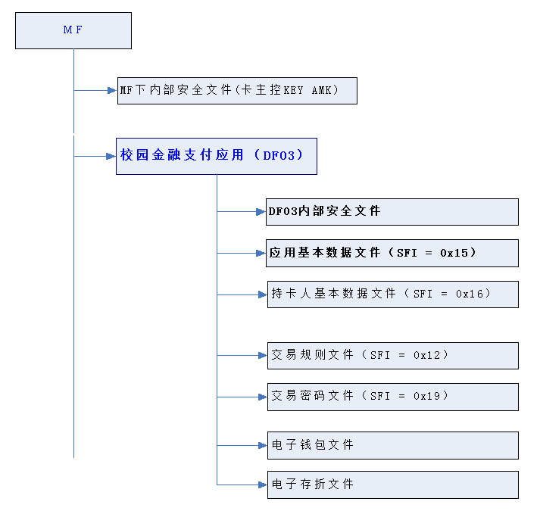

发卡流程说明

发卡指令说明

指令流 | 说明
卡片复位 | 说明如何判断握奇卡片：  接触复位的第6、7字节5744（WD）为卡商标志表示握奇，第11、12字节8693表示卡片制造机构序号，第13字节表示OS用途，第14~18字节为卡片唯一序列号；
<-指令 | 举例：  接触复位：3B7D9400005744******8693**********

选择校园应用
->00A404000FD156000001BDF0CACBB4EFD6A7B8B6  <-返回数据 | //选择校园应用目录,按照目录名称选择（D156000001BDF0CACBB4EFD6A7B8B6）

应用外部认证
->0084000008  <- Random8＋9000  ->0082000008＋E_Random8  <-9000 | //卡片外部认证  - 取随机数8字节Random8；  - 使用卡主控密钥UTK对随机数Random8进行3DES加密，取得加密结果E_Random8；  - 将加密结果E_Random8送卡进行外部认证；

更新应用主控密钥
->80D4390010＋UTK  <-9000 | //更新00主控密钥，密钥值UTK

更新应用维护密钥
->80D4360010+CMK  <-9000 | //更新00主控密钥，密钥值CMK

装载口令密钥
-> 80D401000B3A80EF5433 +PIN  <-9000 | //装载口令密钥，使用权限80（自由），后续状态54，错误计数最大值为3，密钥值PIN

装载消费密钥01
> 80D40100153E8054010 + DPK1  <-9000 | 1、装载01卡片消费密钥，密钥值DPK1，使用权限80，更改权限54，密钥版本号01，算法标识00，密钥值为DPK1

装载圈存密钥01
->80D40101153F80540100+ DLK1  <-9000 | 1、装载01卡片圈存密钥，密钥值DLK1，使用权限80，更改权限54，密钥版本号01，算法标识00，密钥值为DLK1

装载圈提密钥01
->80D40101153D80540100+ DULK1  <-9000 | 1、装载01卡片圈提密钥，密钥值DULK1，使用权限80，更改权限54，密钥版本号01，算法标识00，密钥值为DULK1

装载修改透支限额密钥01
->80D40101153C80540100+ DUK1  <-9000 | 1、装载01卡片修改透支限额密钥，密钥值DUK1，使用权限80，更改权限54，密钥版本号01，算法标识00，密钥值为DUK1

装载口令解锁密钥00
->80D4010015378054FF33+DPUK  <-9000 | 1、装载00卡片口令解锁密钥，密钥值DPUK，使用权限80，更改权限54，错误计数器33，密钥值为DPUK

装载口令重装密钥00
->80D4010015388054FF33+DRPK  <-9000 | 2、装载00卡片口令重装密钥，密钥值DRPK，使用权限80，更改权限54，错误计数器33，密钥值为DRPK

装载TAC密钥00
->80D40100153480540100+DTK  <-9000 | 1、装载00卡片TAC密钥，密钥值DTK，使用权限80，更改权限54，密钥版本号01，算法标识01，密钥值为DTK

选择并写0019文件（MAC写）
->00A40000020019  <-9000 | //选择0019文件
->0084000004  <- Random4＋9000  ->04DC010414+写入数据+MAC  <-9000 | //CMK线路保护MAC写，写入数据+MAC：  - 取4字节随机数Random4，计算MAC用；  - MAC计算：使用MAC初始值【Random4＋00000000】，使用CMK对数据【04D6000022＋写入数据】进行MAC计算，得到4字节MAC结果MAC4；

选择并写0015文件（MAC写）
->00A40000020015  <-9000 | //选择0015文件
->0084000004  <- Random4＋9000  ->04D600003C+写入数据+MAC  <-9000 | //CMK线路保护MAC写，写入数据+MAC：  - 取4字节随机数Random4，计算MAC用；  - MAC计算：使用MAC初始值【Random4＋00000000】，使用CMK对数据【04D600003C＋写入数据】进行MAC计算，得到4字节MAC结果MAC4；

选择并写0016文件（MAC写）
->00A40000020016  <-9000 | //选择0016文件
->0084000004  <- Random4＋9000  ->04D6000074+写入数据+MAC  <-9000 | //CMK线路保护MAC写，写入数据+MAC：  - 取4字节随机数Random4，计算MAC用；  - MAC计算：使用MAC初始值【Random4＋00000000】，使用CMK对数据【04D6000074＋写入数据】进行MAC计算，得到4字节MAC结果MAC4；

选择并写0012文件（MAC写）
->00A40000020012  <-9000 | //选择0012文件
->0084000004  <- Random4＋9000  ->04D6000014+写入数据+MAC  <-9000 | //CMK线路保护MAC写，写入数据+MAC：  - 取4字节随机数Random4，计算MAC用；  - MAC计算：使用MAC初始值【Random4＋00000000】，使用CMK对数据【04D6000014＋写入数据】进行MAC计算，得到4字节MAC结果MAC4；

参考文档

